中華民國力學學會STAM(1977) to台灣計算力學學會ACMT(2022) Oct. 22/2022
海洋大學陳正宗特聘講座教授
中華民國力學學會理事
台灣計算力學學會 監事
中華民國力學會議今年將舉辦第46屆研討會，算是一個不年輕的學會了，記得在41屆台南力學會議時(2017)，辦了一個四十周年慶祝論壇，歷任理事長均與會。環顧四週，發現我是最年輕的(可是當時都已56歲了)，我一直是學會的理事，大家想到力學學會要年輕化，因此在陳東陽理事長之後，江國寧教授繼任，學會的年輕化也是一個該面對的趨勢。後來馬劍清老師推薦我們年輕的陳俊杉教授擔任理事長，學會理監事也有一些年輕人加入，使力學學會更加年輕有活力。
而台灣計算力學學會早在2006年即已醞釀要成立，後來對外代表台灣的ACMT先行成立。而好事多磨16年後，終於在2022年底前，通過內政部核准正式成立。這個年輕的學會，我是較資深的就擔任監事，首任理事長由陳俊杉教授擔任，理監事也年輕許多。而俊杉理事長承先啟後為台灣計算力學學會開創新局。
ICOME系列會議是自80年代中日雙邊邊界元會議開始，90年代發展成亞太計算方法會議，並2006起以ICOME會議，每三年舉辦一次，由大陸清華姚振漢教授、京都大學西村直志教授與我三位為共同主席，台灣往後參與會議組織工作將由台灣計算力學學會負責，正式由學會來承擔組織工作。台灣近代計算力學論壇，早在2000年第一屆就開始了，到2006於國震中心舉辦，當年受邀報告後，大家要登陸戶籍所在地，因為內政部可能要求各縣市均需有發起人才有代表性，然而好事多磨，一等16年，至今才成功，這期間力學學會因為我曾以ICOME 2012組團名義參加京都會議，因此吳光鐘理事長(2014-2015)委請本人成立計算力學研發小組，至今已八年，與計算理學一直有緣，惜緣感恩。

給學會的建議:
國內相關學會很多，相似會議或許可以整合，如同結構工程與地震工程會議。
另外可參考韓、日、俄國國內會議夾帶國際會議，讓年輕師生早日熱衷國際化活動！
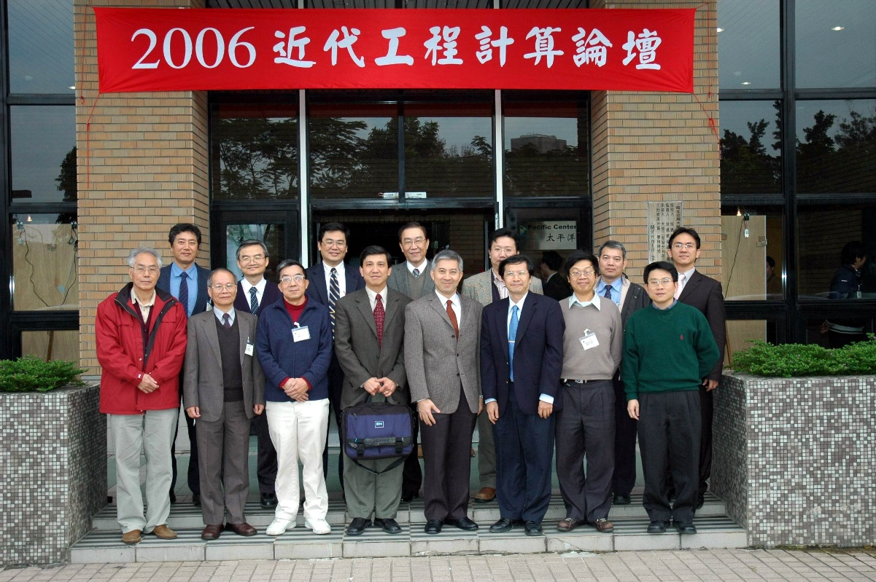

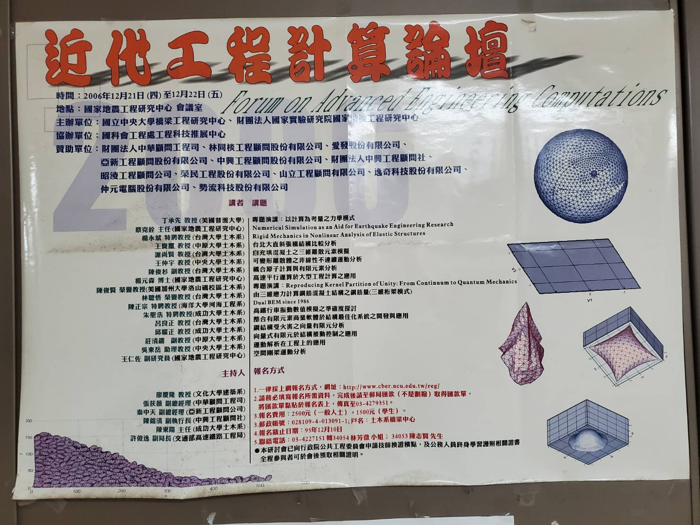

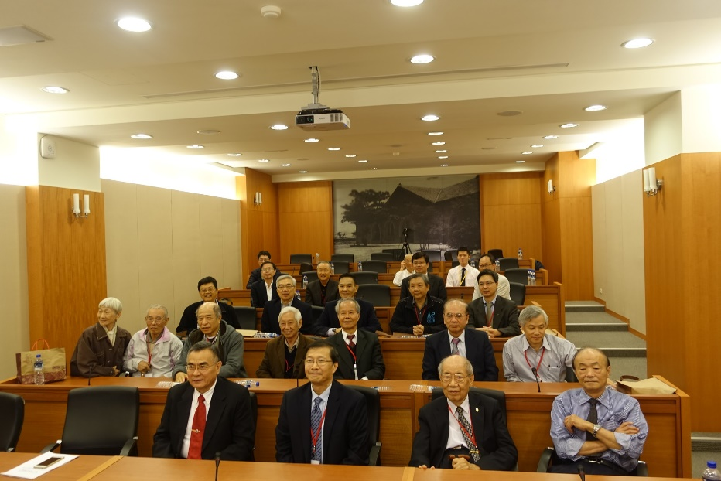
2017年STAM 陳正宗是最年輕 (老中)

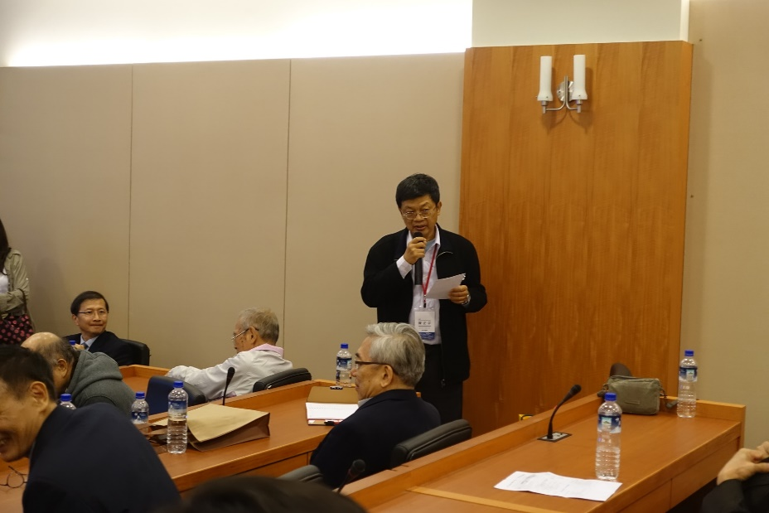

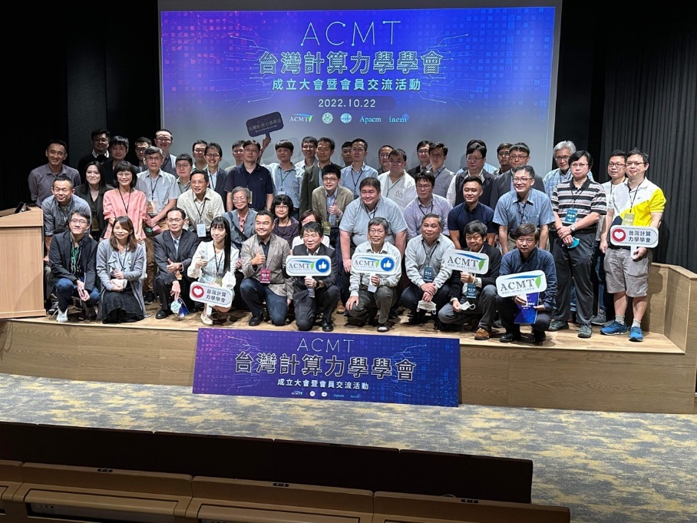
2022年ACMT, Taiwan 陳正宗是較資深的 (中青)

